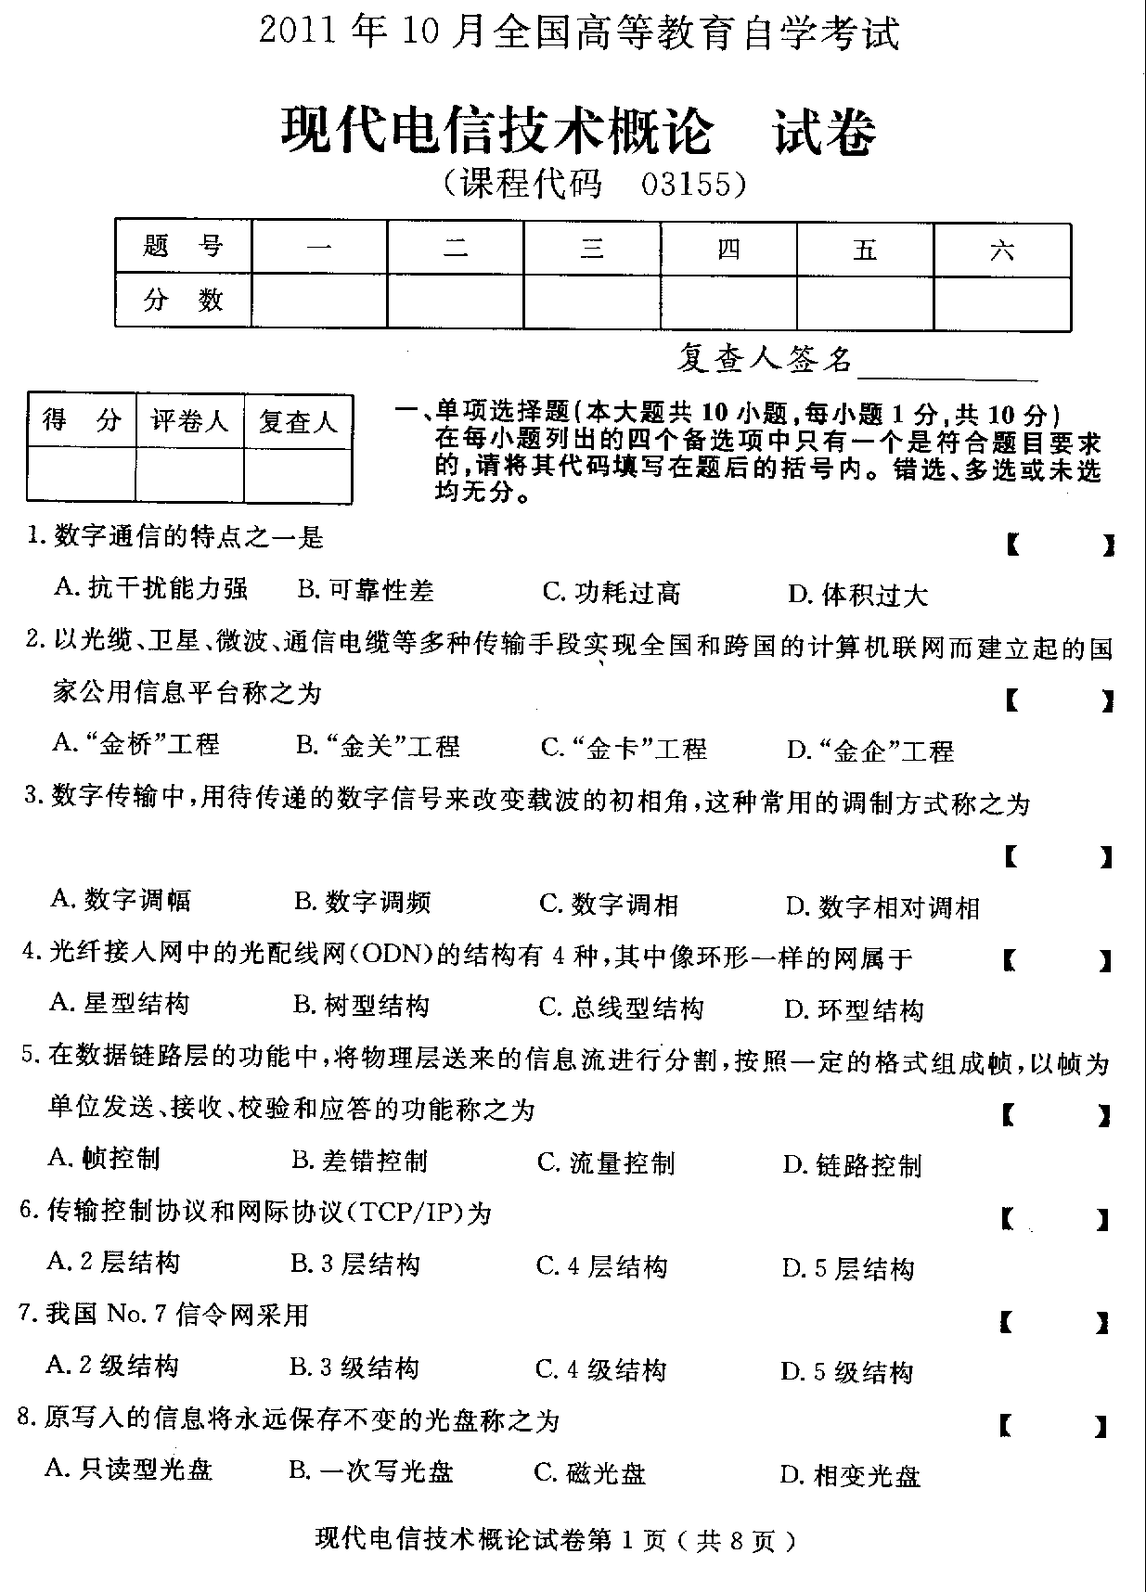
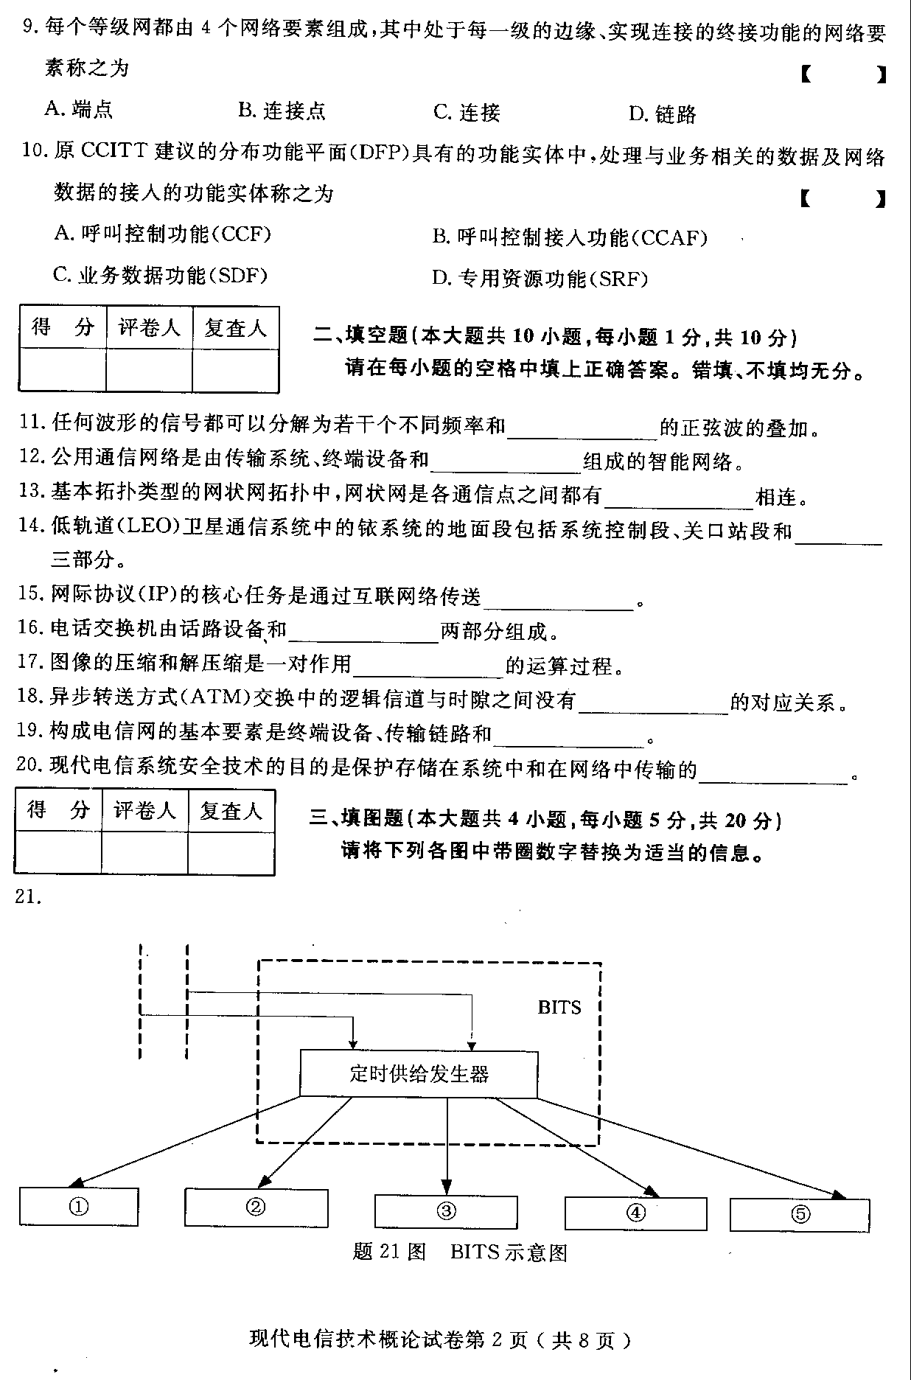
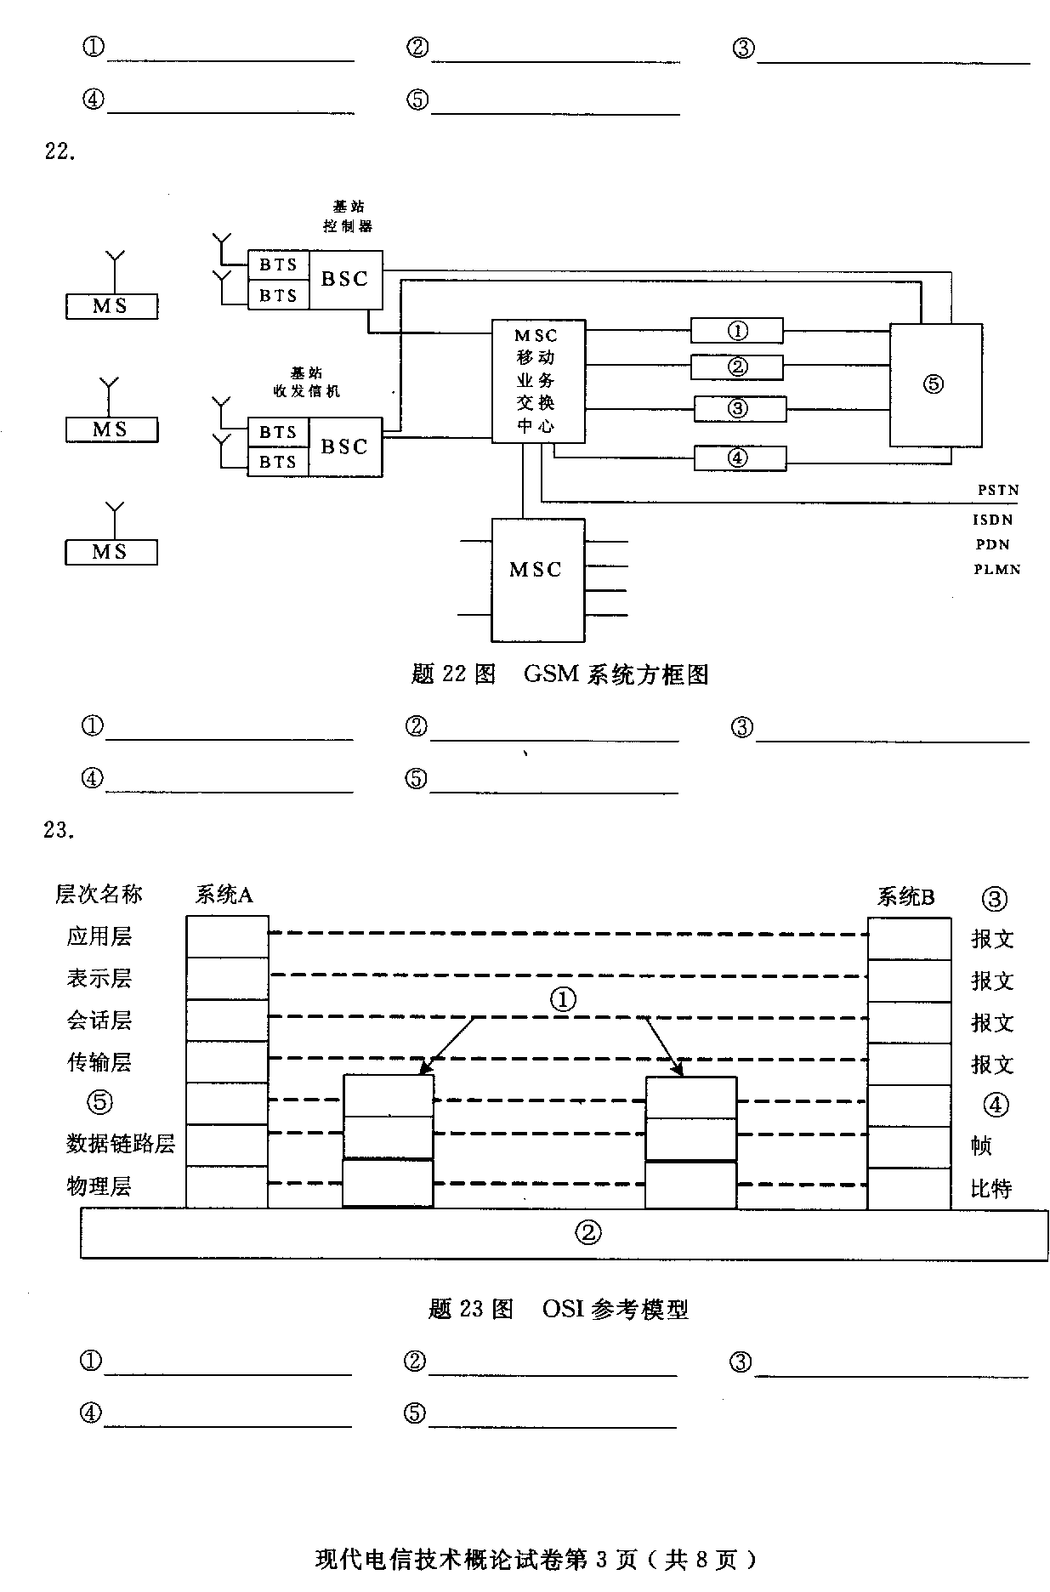
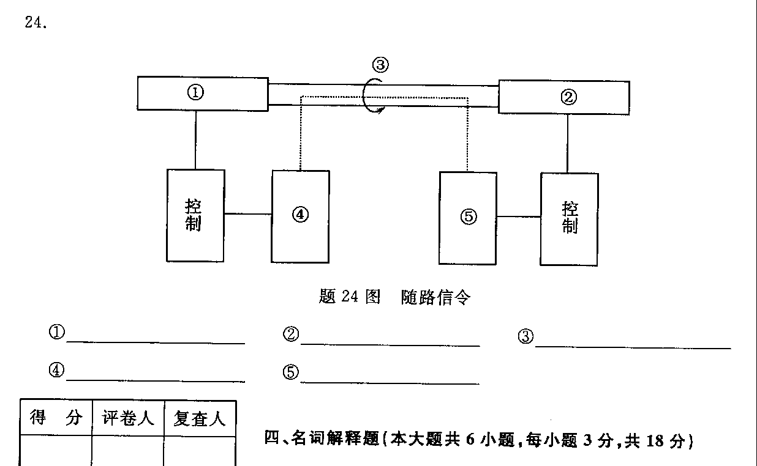
- 频带利用率
- 接入网
- 网络体系结构
- 超文本/超媒体技术
- 选择信令
- 隔离地带
- 问答题（本大题共5小题，每小题6分，共30分）
- 什么是国家高速信息网？
- 什么叫个人通信？个人通信具有哪些特点？
- 什么叫因特网（Internet）？因特网有哪些优点？
- 局域网（LAN）仿真软件由哪几部分组成？其中LAN仿真服务器软件具体包括哪几部分？
- 智能网概念模型的物理平面中的业务管理系统主要具有哪些功能？
- 计算题（本大题共2小题，每小题6分，共12分）
- 试计算信息码为1011的（7，4）循环冗余（CRC）校验码。
设给定生成多项式G（x）=x³+x²+x
- 已知基带数字系统带宽为128kHz，若采用16进制传输，试求信道的最高信息速率是多少？
